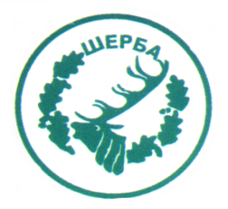
МИНИСТЕРСТВО НА ЗЕМЕДЕЛИЕТО И ХРАНИТЕ – СОФИЯ
„СЕВЕРОИЗТОЧНО ДЪРЖАВНО ПРЕДПРИЯТИЕ” ДП
ТП: ДЪРЖАВНО ЛОВНО СТОПАНСТВО „ШЕРБА”

9100, с. Горен чифлик,ул. „Шерба” 7, Варненска област
Тел. 05141/2358, Е-mail: dls.sherba@dpshumen.bg

..............................................................................................................

Изх.№ 1067/19.08.2015 г.
офис с.Старо Оряхово

Информация по чл. 22б, ал. 2 т. 14 от ЗОП

Уведомяваме всички заинтересовани, че на основание сключен договор № Др-11/20.03.2015 г. между ТП ДЛС „Шерба“ и „Снап-7“ с предмет „Извършване на услуга по хигиенизиране и поддържане външния вид и интериора на служебните автомобили на „ДЛС „Шерба“ във връзка със заповед № 288/02.12.2014 г. на Директора на СИДП ДП гр. Шумен е извършено плащане, както следва:

№ | Основание за плащане | Размер на плащането – лв. без ДДС | Дата на плащането
1 | Фактура № 0000003963/31.07.2015 г. | 85.00 лв. | 05.08.2015 г.

ЗАМ.ДИРЕКТОР: /п/ печат
/инж. Р.Радев/

Упълномощен със Заповед №404/16.12.2014г. на Директора на ТП ДЛС „Шерба“

